扶余市第一中学2015--2016学年度上学期期中考试试题
高 一 历史 ﹙文科﹚
第I卷 （60分）
一、单项选择题﹙本大题共30小题，每小题 2 分，共 60 分。在每小题给出的四个选项中，只有一项符合要求﹚。
1．我国的山东省历史上素有“齐鲁大地”之称，这主要来源于
A．甲骨文记载 B．古代地名
C．西周分封制 D．大汶口文化
2．电视剧《三国》中有这样的场景：曹操向汉献帝引荐刘备，刘备说自己是“中山靖王之后”，汉献帝让人查看族谱，印证刘备为叔叔，自此人皆称刘备为“刘皇叔”。其中宗族世谱记录的内容所反映的制度是
A．世袭制 B． 宗法制 C．礼乐制度 D．“家天下”的皇位继承制
3．公元前214年，秦始皇统一岭南后，命令任嚣任南海郡尉统辖番禹、四会、龙川、博岁等四县，根据秦朝制度的规定，下列内容与任嚣有关叙述错误的是
A．职位由中央任命，不可以世袭 B．事实上是南海郡的最高行政长官
C．无权任免辖区内的县令 D．和诸侯一样拥有封地
4．元朝的行省制度，实质上是继承和发展了
A．郡县制 B．分封制
C．察举制 D．三省六部制
5．下列对封建专制主义中央集权制度的评价不正确的是
A．容易导致官僚主义和贪污腐化之风 B.容易导致唯上是从和因循守旧之风
C．有利于开展大规模的经济建设活动 D．可以消除割据，维护国家统一
6. 唐太宗时期，假设国家要在关中一带修建一项大型水利工程，这项工程的实施涉及众多机构，按制度规定其运作程序是
A．尚书省—中书省—门下省— 工部 B．中书省—门下省—尚书省— 工部
C．门下省—中书省—尚书省— 工部 D．尚书省—门下省—中书省— 工部
7．明太祖曾经写诗一首：“百僚未起朕先起，百僚已睡朕未睡。不如江南富足翁，日高丈五犹拥衾。”为解决上述问题，明太祖
A．设六部分理全国政务 B. 授予内阁大学士以票拟权
C．选拔翰林院官员入值文渊阁 D．设置殿阁大学士以备顾问
8.唐代否定了按门第选官的九品中正制及等额推荐的察举制，实行分科考试、差额录取的科举制，这反映出
A．官员特权受到否定 B．君主集权得到强化
C．选才注重知识水平 D．选官重视思想品德
9．唐末五代，中央集权大为削弱。为扭转这一局面，宋初采取的重要措施之一是
A．派文官任知州 B．设三司使
C．设枢密院 D．施行将兵法
10．梭伦改革和克里斯提尼改革的共同点不包括
A．无论财产多少，每个公民可以担任各种官职 B．改革内容都有创新之举
C．都不同程度地削弱了氏族贵族的势力 D．.都促进了雅典民主政治的发展
11．古代希腊在众多文化领域之所以成就辉煌，最主要的原因是
A．亚非文明成就的影响 B．城邦民主政治的繁荣与公民地位的提高
C．海洋带给人们的灵感 D．希腊人对知识的渴求和思考
12．下列有关英国责任内阁制的表述，不正确的是
A．首相和内阁必须从多数党中选举产生 B．责任内阁制诞生在“光荣革命”之前
C．内阁全体成员对政府事务集体负责 D．内阁全体成员与首相在政治上共进退
13．中国革命由旧民主主义革命到新民主主义革命的转变，主要反映了
A．中国革命性质的变化 B．中国社会性质的变化
C．中国革命领导阶级的变化 D．中国主要矛盾的变化
14．英国《权利法案》的根本意义在于
A. 为限制王权提供了宪法保障 B.标志光荣革命结束
C．废除了英国的君主制度 D.诞生了英国的成文宪法
15．《十二铜表法》规定：“利息不得超过一分”；债务人对所欠债务的偿还“有30天的法定宽限期”。这一条款
A．保留了习惯法的条文 B．维护了借贷双方的平等权利
C．否定了高利贷的存在 D．体现了对平民利益一定程度的保护
16．到1832年，英国大约有16﹪的成年男子得到选举权，新兴工业城市得到65个席位。这一情况出现的根源是
A．国王的权利受到限制 B． 责任制内阁的形成
C．工业革命的开展 D．无产阶级力量的壮大
17．美国独立战争胜利后建立了邦联制度，华盛顿曾经戏称当时的美国是“用沙子拧成的绳子”。华盛顿的戏称主要是针对
A．各邦之间不团结，经常内讧 B．独立后的美国形成南北了南北两种经济类型
C．中央权力极小，对各州缺乏控制 D．美国人民享有高度的民主

18．下列对1787年美国宪法评价正确的有
①具有一定的民主性 ②存在一定的局限性
③巩固了独立战争的胜利成果 ④加强了美国联邦政府的权力
A．①②③ B．①②③④ C．②③④ D．①②④
19．德意志帝国的政治制度是一种不彻底和不完善的代议制度，下列哪一方面最能说明这一点
A. 立法权方面 B.君主权力方面
C．行政权方面 D．宰相权方面
20．关于《天朝田亩制度》和《资政新篇》的看法正确的是
A.二者都受到农民阶级的拥护 B.它们核心观点互相矛盾，截然相反
C.都是为挽救太平天国危机提出来的 D.在现实中得到实践
21．近代以来，英国和德国两国通过不同方式，先后确立了君主立宪制政体。以下哪项是两国政治制度的相同点
A．内阁首脑都对君主负责 B．君主都为国家元首
C．议会都是国家权力中心 D．都带有鲜明的军国主义色彩
22．林则徐在虎门销烟期间，曾组织 翻译瑞士法学家瓦尔特的《国际法》等一系列著作，分析外国的政治、法律、军事、经济、文化等方面的情况。对此理解错误的是
A根本目的在于维护清朝的专制统治 B.此时林则徐对西方有比较全面的认识
C.接触西学是出于外交军事目的 D.对中国近代维新思想起到启蒙作用
23．鸦片战争爆发的根本原因是
A．英国的鸦片贸易遭到中国人的抵制 B．清政府的腐败无能
C．英国基本完成工业革命 D．中国实行闭关锁国政策
24．马克思曾经说过：“推动这次大爆炸（指太平天国运动）的毫无疑问是英国的大炮。”下列对此理解正确的是
A．太平天国运动反对鸦片战争中清政府的卖国行为
B．鸦片战争激化了中国社会矛盾，导致太平天国运动爆发
C．鸦片战争是太平天国爆发的根源
D．太平天国运动以反对外国侵略为宗旨
25．洪仁玕在《资政新篇》中提出了许多仿效西方资本主义经济和政治的建议。这主要反映了
A．农民阶级的迫切愿望和强烈要求 B．挽救民族危机的反帝爱国精神
C． 资产阶级要求参政的强烈意识 D．先进的中国人发展资本主义的设想
26．柳亚子题《太平天国战史》：“楚歌声里霸图空，血染胡天烂漫红。煮豆燃萁谁管得，莫将成败论英雄。”诗中“煮豆燃萁”是指
A．定都天京 B．安庆保卫战失利
C．中外势力勾结镇压太平军 D．天京变乱
27．《辛丑条约》签订后，中国半殖民地半封建社会统治秩序完全确立，这主要是指
A．清政府完全成为列强侵华的工具 B．中国成为列强宰割的对象
C．中国自然经济完全解体 D．中国被纳入资本主义世界市场
28． 历史学家斯塔夫里阿诺斯说过：“西方列强在中国建立的“自主独立的城市国家中国法律不适用……”这表明西方列强破坏了中国的
A．领土主权 B．领海主权 C．关税主权 D．司法主权
29．《马关条约》签订后，列强对华经济侵略进入一个新的阶段。这主要体现在
A．列强势力开始进入中国腹地 B．列强开始争夺在华路矿权
C．列强强迫清政府承担巨额赔款 D．列强从商品输出为主转为资本输出为主
30．下列关于中英《南京条约》和中英中法《天津条约》内容的相同点包括
①都有战争赔款 ②都有开放通商口岸的规定 ③都割占了中国领土 ④都使外国侵略势力深入到中国内地
A. ①② B. ①③ C.①②③④ D. ①②④

第Ⅱ卷 （40分）

二、非选择题（本大题共4小题，其中第31题8分，第32题12分，第33题10分，第34题10分，共40分。要求：紧扣题意，条理清楚，逻辑严谨，书写规范)

31．（8分）阅读下列材料：
材料一：……到处都由罗马法官根据罗马法进行判决，从而使地方上的社会秩序都被宣布无效，因为它们与罗马法制不相符合。
材料二：罗马法为后世提供了宝贵的参考经验。罗马共和国特设一种审理公职人员贪赃枉法、以权谋私等重大刑事案件的法院，实质上就是陪审法院。
罗马实行一种“保护人制度”。保护人可以替被告发言，反驳控告人提出的指控。
罗马法中有句名言，即“没有告诉人就没有法官”。

请回答：
（1）根据材料一，指出罗马法在当时的作用。（4分）

（2）材料中所述内容演变为今天的哪些法律制度或原则？（4分）

32．（12分）阅读下列材料：
材料一：
凡未经议会同意，以国王权威停止法律或停止法律实施权力，为非法权力。设立审理宗教事务之钦差法庭之指令，以及一切其他同类指令与法庭，皆为非法而有害。
凡未经议会准许，借口国王特权，为国王而征收、或供国王使用而征收金钱，超越议会准许之时限或方式者，皆为非法。
除经议会同意外，平时在本王国内征募或维持常备兵，皆属违法。……
──《权利法案》

材料二：
本宪法所赋予一切立法权，应操于联邦国会，国会包括参议院和众议院。众议院由各州人民每两年选举的议员组成……
行政权应操于美利坚合众国总统。……总统由选民间接选举产生。总统应为联邦的陆海军及奉调为联邦现役的各州民兵的总司令……
联邦的司法权应操于最高法院及联邦国会得以随时规定并设立的各种低级法院……
──1787年《美国宪法》
请回答：

（1）根据材料一，《权利法案》从哪些方面限制国王的权力？（3分）

（2）根据材料二，1787年《美国宪法》体现了哪些原则？（3分）

（3）综上所述，两国分别实行了什么政体？（2分）其核心特征是什么？（1分）反映了当时人类社会怎样的发展方向？（3分）

33．阅读下列材料：（10分）
材料一 洪秀全决心借助“上帝”的权威，宣传自己的反封建思想，以推翻清朝统治，建立“天下一家、共享太平”的人间“天国”。为了宣传拜上帝教，洪秀全把西方基督教义、中国儒家大同思想和农民的平均主义结合起来，用三年的时间从事宗教理论建设。这样，洪秀全就将千百年来中国农民要求平等自由的理想，通过理论表达出来了。
材料二
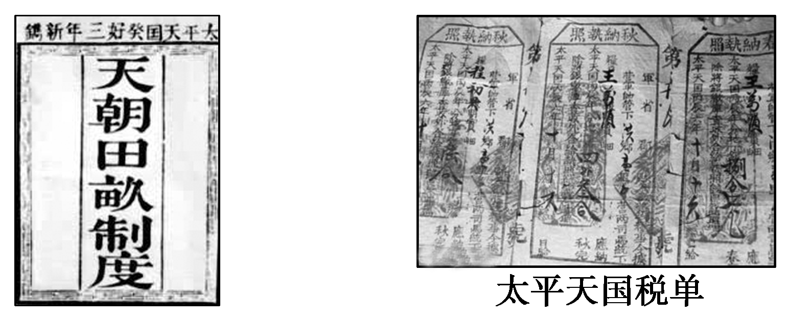

材料三
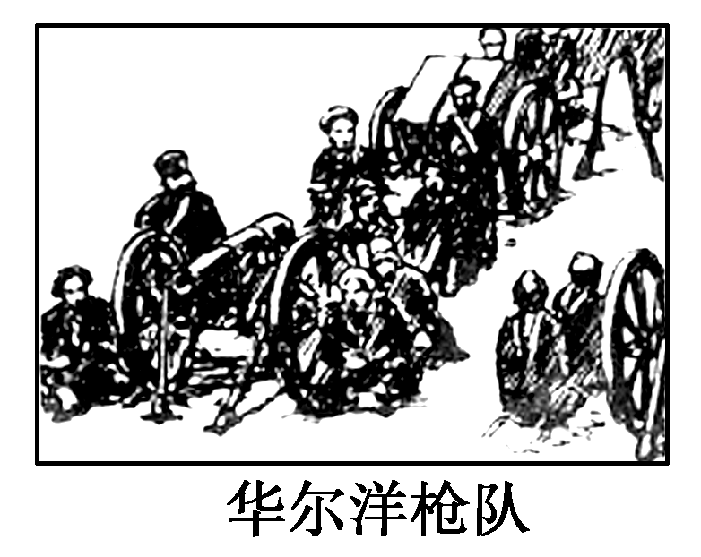
请回答：
(1)依据材料一、二、三并结合所学知识，指出时代赋予太平天国哪些特点？（4分）

(2)材料二两幅图反映出什么问题？（2分）导致这一问题的原因是什么？（2分）

(3)结合材料三及所学知识谈谈你对太平天国运动失败原因的认识。（2分）

34．（10分）专制主义中央集权制度包括君主专制与中央集权两层含义。“君主专制”指中央的决策方式，即皇权至上、皇帝独裁；“中央集权”指中央与地方的关系，即中央控制地方、地方服从中央。请你写出秦朝、西汉、唐朝、宋朝、元朝、明清时期各是怎样加强君主专制的。

扶余市第一中学2015--2016学年度上学期期中试题参考答案
高一历史﹙文科﹚
一.单项选择题
1—— 5 CBDAD 6—— 10 BDCA A 11——15 BBCAD
16——20 CCBAB 21——25 BBCBD 26——30 DADDA
二、非选择题
31. （共8分）
（1）规范了社会秩序，维系了罗马帝国的统治。（4分）
（2）陪审制度：律师制度，不告不理的审判原则。（4分）

32.（共12分）
（1）立法权、司法权、税收、军事权。（3分）
（2）联邦制原则；分权制衡原则；民主原则。（3分）
（3）政体形式：君主立宪制、联邦制共和制；（2分）
特征：代议制民主； （1分）
发展方向：民主化、法律化、制度化。（3分）

33. （ 共10分）
(1)特点：向西方学习，如创立拜上帝教，提出《资政新篇》；是旧式农民战争的最高峰，如制定了《天朝田亩制度》；担负起反封建反侵略的双重革命任务等
（4分）
(2)问题：《天朝田亩制度》无法实行。（2分）
原因：本身的空想性，违背社会发展规律，不可能实现；战争环境，不能实现（2分）
(3)认识（2分）主观上：农民阶级自身的局限性；客观上：中外反动势力的联合绞杀。
34. （ 共10分）
秦：皇帝制度；三公九卿制。
西汉：内外朝制度
唐：三省六部制
宋：中书门下，增设参知政事、枢密使和三司使。
元：设中书省
明：废丞相，设内阁
清：设军机处

